Báo cáo tổng kết Sprint 1

# Đánh giá mức độ hoàn thành

| **Màn hình** | **Người thực hiện** | **Phần trăm hoàn thành** |
| --- | --- | --- |
| Đăng nhập | Nhân | 100 |
| Đăng ký | Long | 100 |
| Xem chi tiết sản phẩm | Long | 100 |
| Đăng xuất | Hùng | 100 |
| Xem trang chủ | Toản | 100 |
| Xem danh sách sản phẩm | Ngân | 100 |

# Cần cải thiện thêm

Trang chủ: Sắp xếp bố cục, giao diện cải thiện màu sắc

Sản phẩm: Căn lề 2 bên, cải thiện giao diện thân thiện hơn, sắp xếp bố cục sản phẩm

Chi tiết sản phẩm: Thiết kế lại bố cục, cải thiện màu sắc, căn lề cho nội dung sản phẩm

# Test Case

| **Test Requirements** | **Test ID** | **Test Steps** | **Expected Result** | **Actual Result** | **Bug ID** |
| --- | --- | --- | --- | --- | --- |
| Xem danh sách sản phẩm | 001 | 1. Đăng nhập vào website 2. Truy cập vào danh sách sản phẩm. | Danh sách sản phẩm hiển thị theo thứ tự mặc định (mới nhất trước). | Sản phẩm mới nhất hiển thị ở cuối trang | 1 |
| Xem so sánh sản phẩm | 002 | 1. Đăng nhập vào website 2. Truy cập vào danh sách sản phẩm. 3. Chọn hai sản phẩm để so sánh. 4. Nhấn nút "So sánh". | Thông tin so sánh của cả hai sản phẩm hiển thị đúng. | Một trong hai sản phẩm không hiển thị đúng thông tin. | 2 |
| Xem chi tiết sản phẩm | 003 | 1. Đăng nhập vào website  2. Truy cập vào danh sách sản phẩm.  3. Truy cập chi tiết một sản phẩm từ danh sách | Thông tin sản phẩm hiển thị chính xác | Thông tin sản phẩm hiển thị chính xác |  |
| Xem so sánh sản phẩm | 004 | 1. Đăng nhập vào website  2. Truy cập vào danh sách sản phẩm.  3. Chọn hai sản phẩm để so sánh.  4. Nhấn nút "So sánh". | Thông tin so sánh của cả hai sản phẩm hiển thị đúng | Cả 2 sản phẩm hiển thị đúng thông tin |  |
| Quản lý giỏ hàng | 005 | 1. Đăng nhập vào website  2. Truy cập vào danh sách sản phẩm.  3. Thêm sản phẩm vào giỏ hàng.  4. Xác nhận số lượng và giá sản phẩm | Sản phẩm hiển thị chính xác trong giỏ hàng. | Sản phẩm hiển thị đúng giá và số lượng trong giỏ hàng |  |
| Quản lý giỏ hàng | 006 | 1. Đăng nhập vào website  2. Truy cập vào danh sách sản phẩm.  3. Thêm sản phẩm vào giỏ hàng.  4.Xóa sản phẩm | Sản phẩm bị xóa khỏi giỏ hàng | Sản phẩm vẫn còn trong giỏ hàng sau khi xóa | 3 |
| Đăng ký | 007 | 1. Đăng nhập vào website  2. Nhấn vào đăng ký  3.Nhập thông tin đăng ký (tên, email, mật khẩu)  4. Nhấn nút "Đăng ký". | Tài khoản được tạo thành công | Tài khoản được tạo thành công |  |
| Đặt hàng | 008 | 1. Đăng nhập vào website  2. Truy cập vào giỏ hàng  3. Chọn sản phẩm từ giỏ hàng.  4. Chọn phương thức thanh toán.  5. Nhấn nút "Đặt hàng" | Đơn hàng được đặt thành công | Đơn hàng được đặt thành công |  |
| Tìm kiếm sản phẩm | 009 | 1. Đăng nhập vào website  2. Truy cập vào danh sách sản phẩm  3. Nhập tên sản phẩm vào ô tìm kiếm.  4. Nhấn nút "Tìm kiếm" | Danh sách sản phẩm liên quan được hiển thị | Hiển thị đúng tên sản phẩm tìm kiếm |  |
| Tìm kiếm sản phẩm | 010 | 1. Đăng nhập vào website  2. Truy cập vào danh sách sản phẩm  3. Nhập tên sản phẩm vào ô tìm kiếm.  4. Nhấn nút "Tìm kiếm" | Danh sách sản phẩm liên quan được hiển thị | Hiển thị sai tên sản phẩm tìm kiếm | 4 |
| Lọc sản phẩm | 011 | 1. Đăng nhập vào website  2. Truy cập vào danh sách sản phẩm  3. Lọc sản phẩm theo danh mục "Điện Thoại" | Các sản phẩm thuộc danh mục "Điện thoại" hiển thị | Hiển thị các sản phẩm thuộc danh mục khác | 5 |
| Xem sản phẩm khuyến mãi | 012 | 1. Đăng nhập vào website  2. Truy cập vào danh sách sản phẩm  3.Truy cập mục "Sản phẩm khuyến mãi". | Danh sách sản phẩm khuyến mãi hiển thị đầy đủ | Hiển thị đầy đủ các sản phẩm đang khuyến mãi |  |
| Xem sản phẩm khuyến mãi | 013 | 1. Đăng nhập vào website  2. Truy cập vào danh sách sản phẩm  3.Truy cập mục "Sản phẩm khuyến mãi". | Danh sách sản phẩm khuyến mãi hiển thị đầy đủ | Sản phẩm không có khuyến mãi vẫn hiển thị | 6 |
| Liên hệ hỗ trợ | 014 | 1. Đăng nhập vào website  2. Truy cập trang "Liên hệ".  3. Điền thông tin liên hệ và gửi yêu cầu hỗ trợ. | Thông tin được gửi thành công, hiển thị thông báo "Yêu cầu của bạn đã được gửi". | Hiển thị thông báo “Yêu cầu của bạn đã được gửi” |  |
| Liên hệ hỗ trợ | 014 | 1. Đăng nhập vào website  2. Truy cập trang "Liên hệ".  3. Gửi yêu cầu hỗ trợ mà không điền đầy đủ thông tin. | Hệ thống báo lỗi yêu cầu nhập đầy đủ thông tin. | Hệ thống vẫn gửi yêu cầu mà không kiểm tra thông tin | 7 |
| Đăng ký | 015 | 1. Đăng nhập vào website  2. Nhấn vào đăng ký  3. Điền các kí tự đặc biệt vào thông tin đăng ký  4. Nhấn nút "Đăng ký". | Tài khoản không hợp lệ vui lòng nhập lại | Hệ thống báo đã đăng ký thành công | 8 |
| Đặt hàng | 016 | 1. Đăng nhập vào website  2. Truy cập vào giỏ hàng  3. Chọn sản phẩm từ giỏ hàng.  4. Không chọn phương thức thanh toán nào  5. Nhấn nút "Đặt hàng" | Hệ thống báo lỗi và yêu cầu chọn phương thức thanh toán | Đơn hàng được đặt thành công | 9 |
| Lọc sản phẩm | 017 | 1. Đăng nhập vào website  2. Truy cập vào danh sách sản phẩm  3. Lọc sản phẩm theo danh mục "Laptop" | Các sản phẩm thuộc danh mục "Laptop" hiển thị | Hiển thị đầy đủ các sản phẩm thuộc danh mục “Laptop” |  |
| Xem chi tiết sản phẩm | 018 | 1. Đăng nhập vào website  2. Truy cập vào danh sách sản phẩm.  3. Truy cập chi tiết một sản phẩm từ danh sách | Thông tin sản phẩm hiển thị chính xác | Thông tin sản phẩm không hiển thị | 10 |
| Xem danh sách sản phẩm | 019 | 1. Đăng nhập vào website  2. Truy cập vào danh sách sản phẩm. | Danh sách sản phẩm hiển thị theo thứ tự mặc định (mới nhất trước). | Sản phẩm mới nhất hiển thị ở đầu trang |  |
| Tìm kiếm sản phẩm | 020 | 1. Đăng nhập vào website  2. Truy cập vào danh sách sản phẩm  3. Không nhập gì vào ô tìm kiếm  4. Nhấn nút "Tìm kiếm" | Hệ thống không hiển thị sản phẩm | Hiển thị tất cả sản phẩm | 11 |

# Hình ảnh màn hình đăng nhập

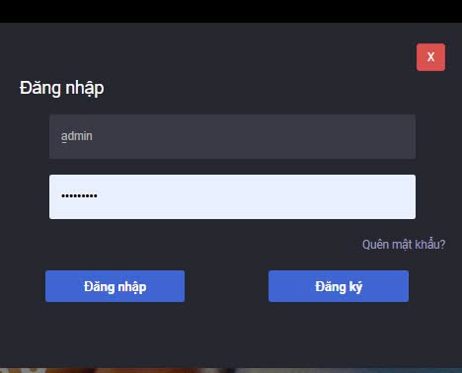

# Hình ảnh màn hình đăng ký

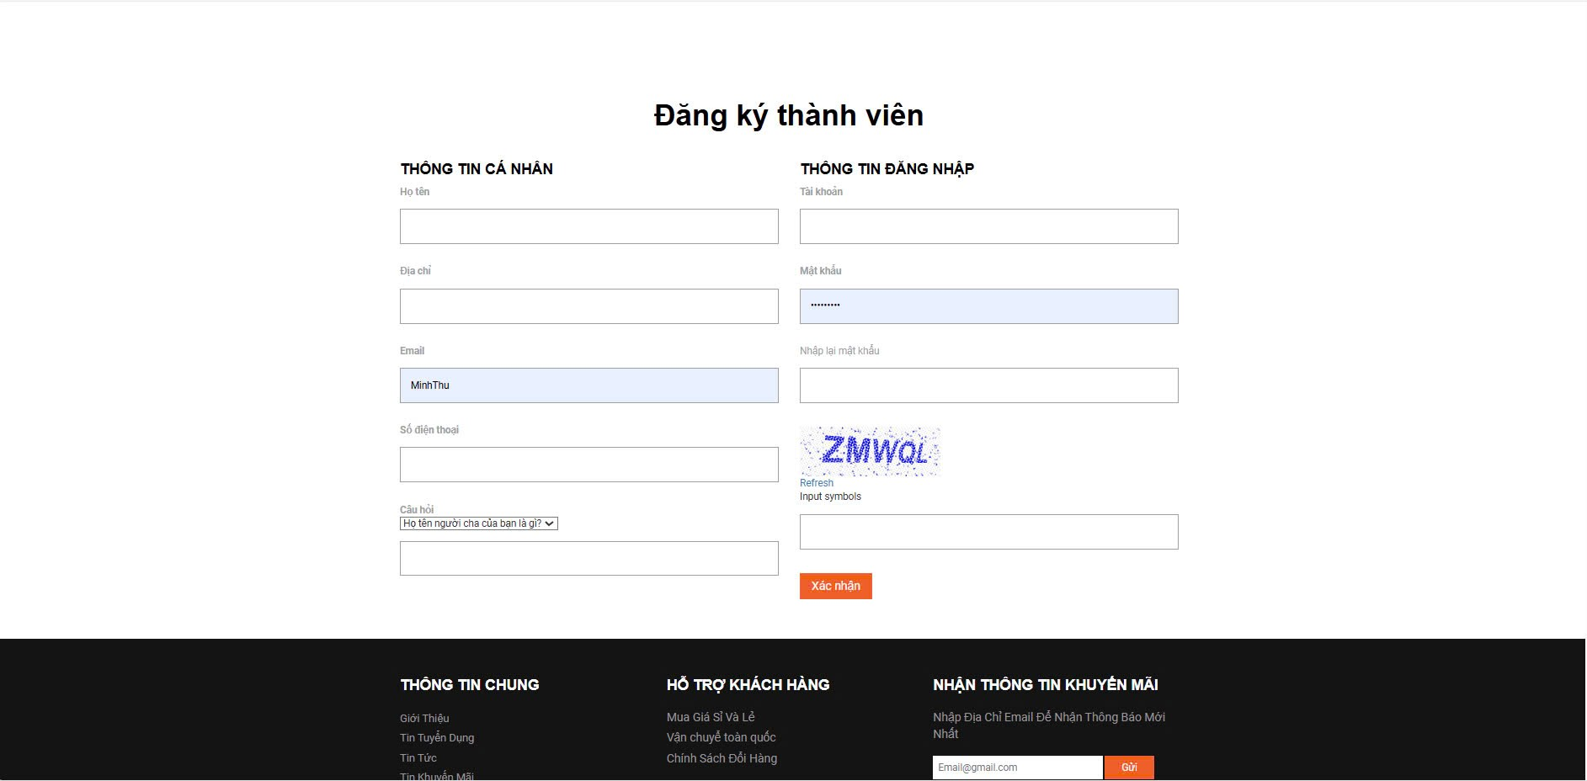

# Hình ảnh màn hình trang chủ quản lý

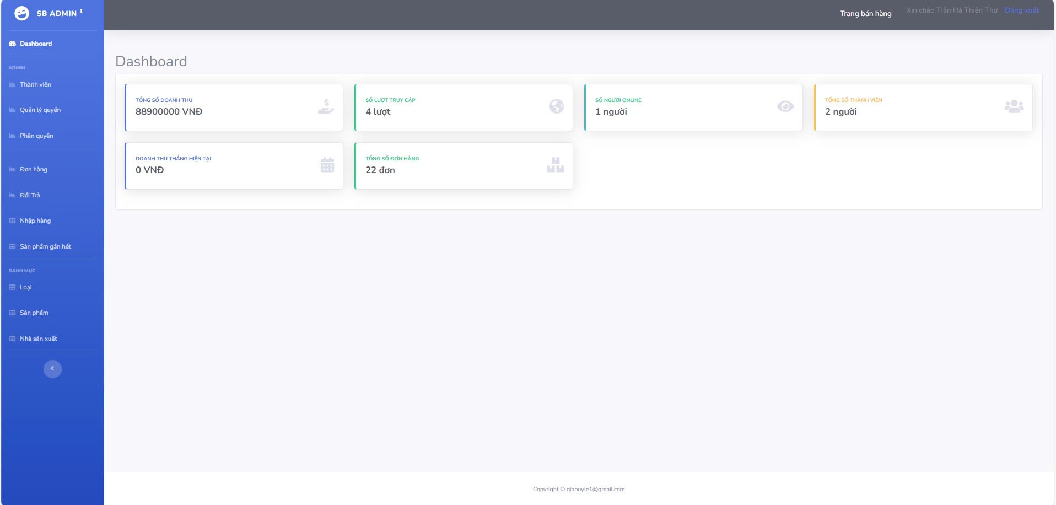

# Hình ảnh màn hình quản lý danh sách sản phẩm

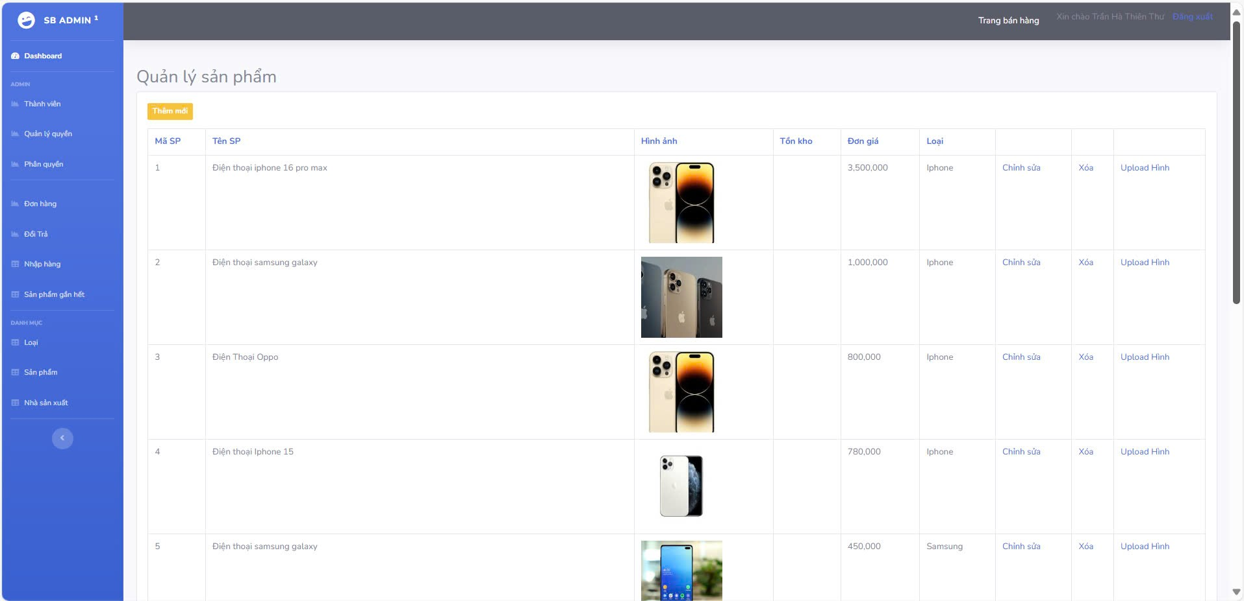

# Hình ảnh màn hình quản lý chi tiết sản phẩm

